**МИНОБРНАУКИ РОССИИ**

**САНКТ-ПЕТЕРБУРГСКИЙ ГОСУДАРСТВЕННЫЙ**

**ЭЛЕКТРОТЕХНИЧЕСКИЙ УНИВЕРСИТЕТ**

**«ЛЭТИ» ИМ. В.И. УЛЬЯНОВА (ЛЕНИНА)**

**Кафедра САПР**

**ОТЧЕТ**

**по курсовой работе**

**по дисциплине «Алгоритмы и структуры данных»**

**Вариант 3: Алгоритм проталкивания предпотока.**

|  |  |  |
| --- | --- | --- |
| Студент гр. 8309 |  | Хваталов Д.И |
| Преподаватель |  | Тутуева А.В |

Санкт-Петербург

2020

**ЗАДАНИЕ**

**на курсовую работу**

|  |  |  |  |
| --- | --- | --- | --- |
| **Студенту Хваталову Д.И.** | | | |
| **Группа 8309** | | | |
| **Тема работы: Алгоритмы на графах** | | | |
| **Исходные данные:**  Входные данные: текстовый файлы со строками в формате V1, V1, P, где V1, V2 направленная дуга транспортной сети, а P – ее пропускная способность. Исток всегда обозначен как S, сток – как T.  Пример файла для сети с изображения выше:  S O 3  S P 3  O Q 3  O P 2  P R 2  Q R 4  Q T 2  R T 3  Найти максимальный поток в сети используя алгоритм проталкивания предпотока. | | | | | |
| **Содержание пояснительной записки:**  «Исходная формулировка», «Цель работы», «Постановка задачи», «Обоснование выбора используемых структур данных», «Описание алгоритма решения», «Организация данных», «Пример работы», «Код программы». | | | |
| Дата выдачи задания: 15.03.2020 | | | |
| Студент |  | Хваталов Д.И. | |
| Преподаватель |  | Тутуева А.В | |

**Исходная формулировка задания:**

Входные данные: текстовый файлы со строками в формате V1, V1, P, где V1, V2 направленная дуга транспортной сети, а P – ее пропускная способность. Исток всегда обозначен как S, сток – как T

Пример файла для сети с изображения выше:

S O 3

S P 3

O Q 3

O P 2

P R 2

Q R 4

Q T 2

R T 3

Найти максимальный поток в сети используя алгоритм: Проталкивания предпотока.

**Цель работы:**

Создать программу, производящую поиск максимального потока в сети.

**Постановка задачи:**

Необходимо реализовать создание динамически расширяемого орграфа из файла, и найти в нем максимальный поток сети.

**Обоснование выбора используемых структур данных:**

Так как нам необходимо иметь быстрый доступ к информации мы будем использовать собственный контейнер “OURvec” основанный на динамическом массиве с реализацией вызова элементов через операторные скобки. Также создадим две структуры Edge и Vertex, первая будет хранить информацию о потоке и проходимости и название вершин, между которыми она расположена. Вторая структура будет хранить информацию о вершине, такую как проводимость, название и высоту. Сохранены все предметы в OURvec как уже было сказано для быстрого доступа элементам нашего графа.

**Описание алгоритма решения:**

На каждом шаге будем рассматривать некоторый предпоток - т.е. функцию, которая по свойствам напоминает поток, но не обязательно удовлетворяет закону сохранения потока. На каждом шаге будем пытаться применить какую-либо из двух операций: проталкивание потока или поднятие вершины. Если на каком-то шаге станет невозможно применить какую-либо из двух операций, то мы нашли требуемый поток.

**Организация данных:**

|  |  |  |
| --- | --- | --- |
| **Название** | **Описание работы метода** | **Оценка временной сложности** |
| int getMaxFlow(); | Возвращает максимальный поток в сети. | O(V^(2)*E) |
| void addVertexs(string filelink) | Функция добавляет вершины в систему из текстового файла, путем прохода всего файла и поиска в системе уже существующих вершин. | O(N*(K+K)) |
| void addEdge(string flink) | Функция добавляет ребра в систему из текстового файла и позицию вершины в OURvec. | O(N) |
| bool push(int uNumb); | Используется для создания потока из узла, который имеет избыточный поток. Если у вершины есть избыточный поток, и есть соседний с меньшей высотой (в остаточном графе), мы продвигаем поток из вершины в соседний с меньшей высотой. Количество проталкиваемого потока через ребро равно минимуму избыточного потока и вместимости ребра. | O(N*2) |
| void relabel(int uNumb); | Используется, когда вершина имеет избыточный поток, и ни одна из ее смежных не находится на более низкой высоте. Мы в основном увеличиваем высоту вершины, чтобы мы могли выполнить push (). Чтобы увеличить высоту, мы выбираем минимальную смежную высоту и добавляем к ней 1. | O(N) |
| void preflow(int indexStart); | Инициализирует высоты и потоки всех вершин | O(N) |
| void updateReverseEdgeFlow(int indexArr, int flow); | Функция для изменения ребра в графе. | O(N) |
| int overFlowVertex(OURvector<Vertex>& vertex) | Функция для возврата индекса переполненной вершины. | O(N) |

|  |  |
| --- | --- |
| **Название Unit-теста** | **Описание работы** |
| FileNotOpenVertexTest | Проверяем ошибку на некорректность файла при создании вершин. |
| EdgesTestErrorVer | Проверяем ошибку, при которой хотим создать ребра не объявив вершины. |
| FileNotOpenEdgesTest | Проверяем ошибку на некорректность файла при создании ребер. |
| VertexNoCreateTestMax | Проверка вызова максимального потока без созданных вершин. |
| EdgesNoCreateTestMax | Проверка вызова максимального потока без созданных ребер. |
| TrueWorkTest | Правильная работа поиска максимального потока в сети (ожидается 5). |
| FileNotCorrectTest | Проверяется два метода на неправильный формат входного файла |

**Пример работы:**

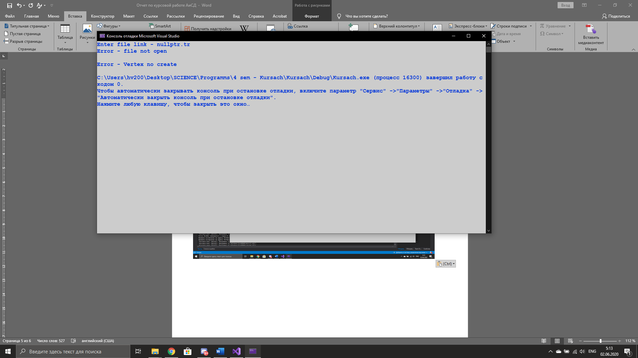

**Рисунок 1 – На вход принят некорректный файл.**

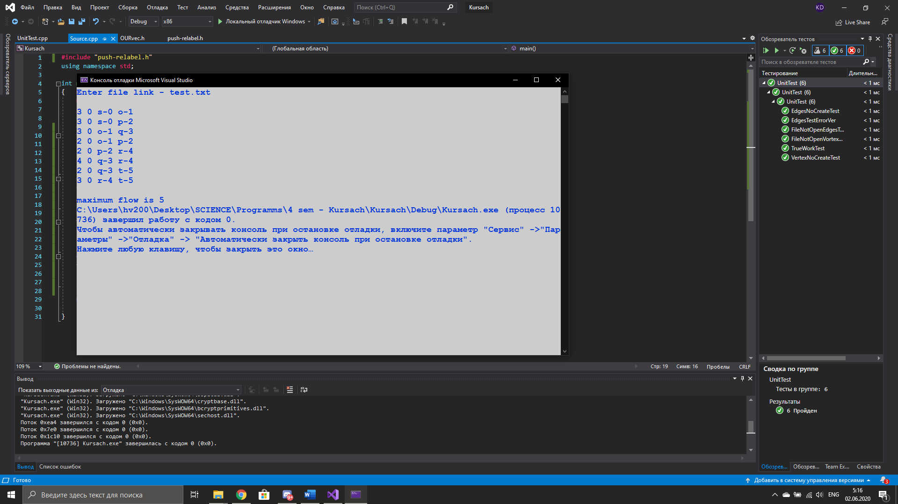

**Рисунок 2 – пример правильной работы программы.**

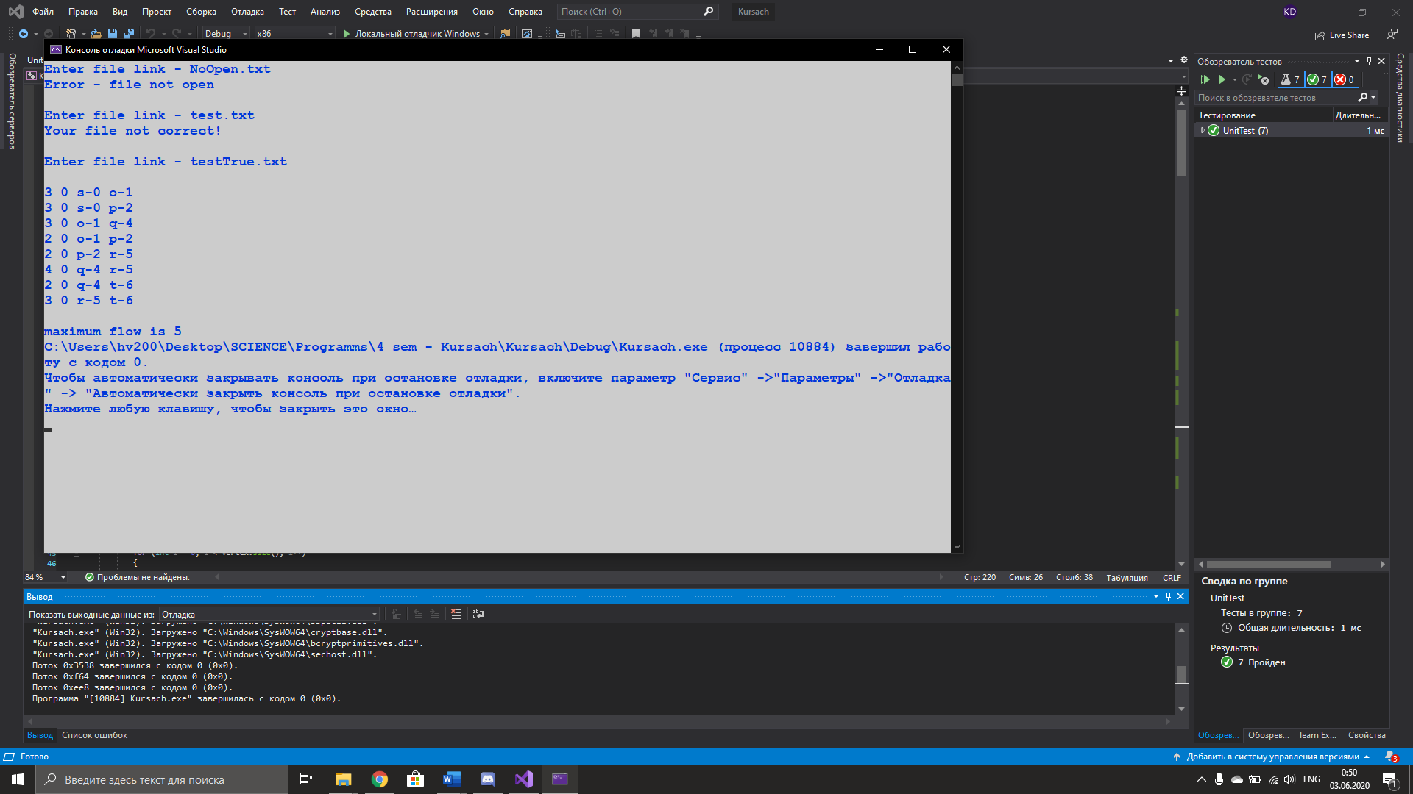

**Рисунок 3 - Пользователь вводит файл с не правильными данными.**

**Код программы**

|  |
| --- |
| C:\Users\hv200\Desktop\SCIENCE\Programms\4 sem - Kursach\Kursach\push-relabel.h  **#include<iostream>**  **#include<fstream>**  **#include<algorithm>**  **#include"OURvec.h"**  **class Graph**  **{**  **public:**  **Graph();**  **~Graph();**  **int getMaxFlow();**  **void addVertex(string filelink)**  **{**  **fstream file(filelink, ios::in);**  **if (!file.is_open())**  **{**  **throw invalid_argument("Error - file not open");**  **}**  **while (!file.eof())**  **{**  **char symb = ' ';**  **Vertex dt;**  **file.get(symb);**  **bool verNew = true;**  **for (int i = 0; i < vertex.size(); i++)**  **{**  **if (vertex[i].name == symb)**  **{**  **verNew = false;**  **break;**  **}**  **}**  **if (verNew == true)**  **{**  **dt.name = symb;**  **vertex.push_back(dt);**  **}**  **file.get(symb);**  **if (symb != ' ')**  **{**  **throw invalid_argument("Your file not correct!");**  **}**  **file.get(symb);**  **verNew = true;**  **for (int i = 0; i < vertex.size(); i++)**  **{**  **if (vertex[i].name == symb)**  **{**  **verNew = false;**  **break;**  **}**  **}**  **if (verNew == true)**  **{**  **dt.name = symb;**  **vertex.push_back(dt);**  **}**  **while (symb != '\n' && !file.eof())**  **{**  **file.get(symb);**  **}**  **}**  **file.close();**  **}**  **void addEdge(string flink)**  **{**  **if (vertex.size() == 0)**  **{**  **throw out_of_range("Error - Vertex no creates");**  **}**  **fstream file(flink, ios::in);**  **if (!file.is_open())**  **{**  **throw invalid_argument("Error - file not open");**  **}**  **while (!file.eof())**  **{**  **Edge dt;**  **char symb;**  **file.get(dt.uName);**  **file.get(symb);**  **if (symb != ' ')**  **{**  **throw invalid_argument("Your file not correct!");**  **}**  **file.get(dt.vName);**  **file.get(symb);**  **if (symb != ' ')**  **{**  **throw invalid_argument("Your file not correct!");**  **}**  **file >> dt.capacity;**  **for (int i = 0; i < vertex.size(); i++)**  **{**  **if (vertex[i].name == dt.uName)**  **{**  **dt.uNumb = i;**  **}**  **if (vertex[i].name == dt.vName)**  **{**  **dt.vNumb = i;**  **}**  **}**  **edge.push_back(dt);**  **file.get();**  **}**  **cout << endl;**  **for (int i = 0; i < edge.size(); i++)**  **{**  **cout<< edge[i].capacity<<" ";**  **cout << edge[i].flow << " ";**  **cout << edge[i].uName << "-";**  **cout << edge[i].uNumb << " ";**  **cout << edge[i].vName << "-";**  **cout << edge[i].vNumb <<endl;**  **}**  **}**  **struct Vertex**  **{**  **char name = ' ';**  **int height = 0;**  **int eFlow = 0;**  **};**  **private:**  **struct Edge**  **{**  **int flow = 0;**  **int capacity = 0;**  **char uName = ' ';**  **int uNumb = 0;**  **char vName = ' ';**  **int vNumb = 0;**  **};**  **OURvector<Edge> edge;**  **OURvector<Vertex> vertex;**  **bool push(int uNumb);**  **void relabel(int uNumb);**  **void preflow(int indexStart);**  **void updateReverseEdgeFlow(int i, int flow);**  **int overFlowVertex(OURvector<Vertex>& vertex)**  **{**  **for (int i = 1; i < vertex.size() - 1; i++)**  **{**  **if (vertex[i].eFlow > 0)**  **return i;**  **}**  **return -1;**  **}**  **};**  **Graph::Graph()**  **{**  **}**  **Graph::~Graph()**  **{**  **}**  **void Graph::preflow(int indexStart)**  **{**  **vertex[indexStart].height = vertex.size();**  **for (int i = 0; i < edge.size(); i++)**  **{**  **if (edge[i].uNumb == indexStart)**  **{**  **edge[i].flow = edge[i].capacity;**  **vertex[edge[i].vNumb].eFlow += edge[i].flow;**  **Edge nEdge;**  **nEdge.flow = -edge[i].flow;**  **nEdge.capacity = 0;**  **nEdge.uNumb = edge[i].vNumb;**  **nEdge.uName = vertex[edge[i].vNumb].name;**  **nEdge.vNumb = indexStart;**  **nEdge.vName = vertex[indexStart].name;**  **edge.push_back(nEdge);**  **}**  **}**  **}**  **void Graph::updateReverseEdgeFlow(int indexArr, int flow)**  **{**  **int uNumb = edge[indexArr].vNumb;**  **int vNumb = edge[indexArr].uNumb;**  **for (int j = 0; j < edge.size(); j++)**  **{**  **if (edge[j].vNumb == vNumb && edge[j].uNumb == uNumb)**  **{**  **edge[j].flow -= flow;**  **return;**  **}**  **}**  **Edge nEdge;**  **nEdge.flow = 0;**  **nEdge.capacity = flow;**  **nEdge.uNumb = uNumb;**  **nEdge.uName = vertex[uNumb].name;**  **nEdge.vNumb = vNumb;**  **nEdge.vName = vertex[vNumb].name;**  **edge.push_back(nEdge);**  **}**  **bool Graph::push(int uNumb)**  **{**  **for (int i = 0; i < edge.size(); i++)**  **{**  **if (edge[i].uNumb == uNumb)**  **{**  **if (edge[i].flow == edge[i].capacity)**  **continue;**  **if (vertex[uNumb].height > vertex[edge[i].vNumb].height)**  **{**  **int flow = min(edge[i].capacity - edge[i].flow,**  **vertex[uNumb].eFlow);//Единственная строка за которую могу пояснить**  **vertex[uNumb].eFlow -= flow;**  **vertex[edge[i].vNumb].eFlow += flow;**  **edge[i].flow += flow;**  **updateReverseEdgeFlow(i, flow);**  **return true;**  **}**  **}**  **}**  **return false;**  **}**  **void Graph::relabel(int uNumb)**  **{**  **int maxHeight = INT_MAX;**  **for (int i = 0; i < edge.size(); i++)**  **{**  **if (edge[i].uNumb == uNumb)**  **{**  **if (edge[i].flow == edge[i].capacity)**  **continue;**  **if (vertex[edge[i].vNumb].height < maxHeight)**  **{**  **maxHeight = vertex[edge[i].vNumb].height;**  **vertex[uNumb].height = maxHeight + 1;**  **}**  **}**  **}**  **}**  **int Graph::getMaxFlow()**  **{**  **if (vertex.size() == 0)**  **{**  **throw out_of_range("Error - Vertex no create");**  **}**  **if (edge.size() == 0)**  **{**  **throw out_of_range("Error - Edges no create");**  **}**  **int indexStart = 0;**  **preflow(indexStart);**  **while (overFlowVertex(vertex) != -1)**  **{**  **int overFlowIndex = overFlowVertex(vertex);**  **if (!push(overFlowIndex))**  **relabel(overFlowIndex);**  **}**  **return vertex.back().eFlow;**  **}**  C:\Users\hv200\Desktop\SCIENCE\Programms\4 sem - Kursach\Kursach\Source.cpp  **#include "push-relabel.h"**  **using namespace std;**  **int main()**  **{**  **Graph mg;**  **string flink;**  **bool ret = true;**  **while (ret == true)**  **{**  **cout << "Enter file link - ";**  **cin >> flink;**  **try**  **{**  **mg.addVertex(flink);**  **mg.addEdge(flink);**  **ret = false;**  **}**  **catch (invalid_argument error)**  **{**  **cout << error.what() << endl;**  **}**  **cout << endl;**  **}**  **try**  **{**  **cout << "maximum flow is " << mg.getMaxFlow();**  **}**  **catch (out_of_range error)**  **{**  **cout << error.what() << endl;**  **}**  **return 0;**  **}** |